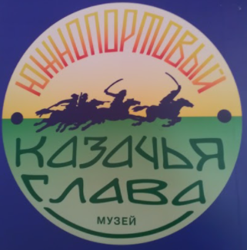
Автор: к.п.н., член Союза писателей России Самойлик Г. т. 8(915)413-33-85
«Казак - во всём мастак»
ПРАКТИКО-ОРИЕНТИРОВАННОЕ ЗАДАНИЕ

Задача (сложная)
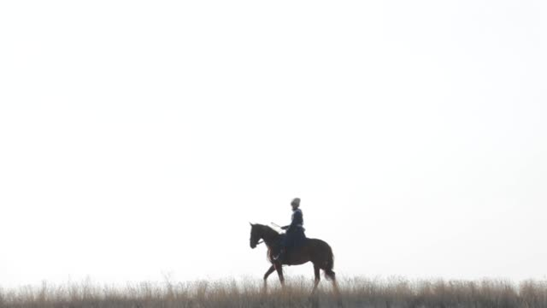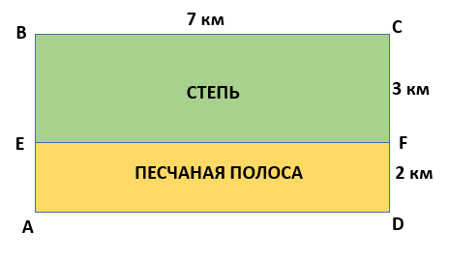
Вы никогда не задумывались над тем, что ломаный путь иногда бывает более коротким, чем прямой?
Это происходит из-за скорости движения на различных частях пути. А теперь представьте себе, что казак на коне должен доставить важное донесение как можно быстрее из станицы А в станицу С (см. рис. 1). Известно, что он должен преодолеть на своём пути песчаную, а затем степную полосы, разграниченные между собой некой линией (на рисунке – это отрезок EF).
По песчаной полосе казачий конь двигается со скоростью вдвое меньшей, чем по степной. В какой точке отрезка EF должен пересечь казак на коне границу между песчаной полосой и степью, чтобы достигнуть станицы С в кратчайшее время?
Решив эту задачу, вы поймете, какую выгоду предоставляет при данных условиях изламывание пути. Задача, согласитесь, не из легких. Вы можете выбрать для решения этой задачи разные способы. Но если вы затрудняетесь, то поможет вам в решении этой задачи аналогия. Существует принцип наименьшего времени Ферма, некий постулат в геометрической оптике, согласно которому световой луч выбирает из множества путей между двумя точками тот путь, который требует наименьшего времени. Световой луч как раз и выбирает такой скорейший путь потому, что закон преломления света строго удовлетворяет требованию математического решения задачи: синус угла преломления относится к синусу угла падения, как скорость света в первой среде к скорости света в покинутой среде, то есть$\frac{\sin{β}}{\sin{α}}=\frac{v_{2}}{v_{1}}$. Этот закон называется законом Снеллиуса-Декарта.

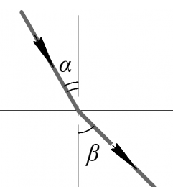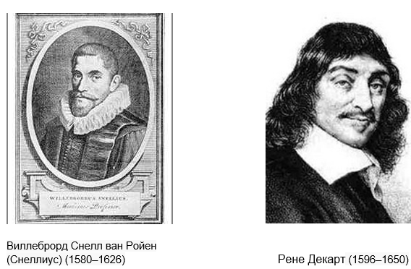

Решение:
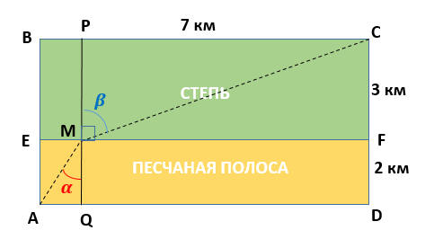
Быстрейший путь, как нас учит теория, будет тот, при котором синус угла $β$ относится к синусу угла $α$, как скорость в степи относится к скорости на песке, то есть как 2:1. То есть, нужно выбрать направление так, чтобы $\sin{β}$ был вдвое больше $\sin{α}$. Для этого нужно перешагнуть границу в некой точке M. А вот где она находится, мы поймет, если составим и решим систему уравнений.
Пусть MF=x, EM=y.
Тогда $\sin{β}=\frac{x}{\sqrt{3^{2}+x^{2}}}$,$\sin{α}=\frac{y}{\sqrt{y^{2}+2^{2}}}$, x+y=7$\left\{\begin{aligned}\frac{x}{\sqrt{3^{2}+x^{2}}}=\frac{2y}{\sqrt{y^{2}+2^{2}}} \\ x+y=7\end{aligned}\right.$
MF=6 км
EM=1 км

Ответ: казак на коне должен пересечь отрезок EF границы между песчанной полосой и степью в точке М, расположенной на расстоянии 1 км от точки E и 6 км от точки F.

